DOCUMENTO TÉCNICO DE FORMULACIÓN DE PROYECTOS DE INVERSIÓN

Nombre del proyecto:
Vigencia:

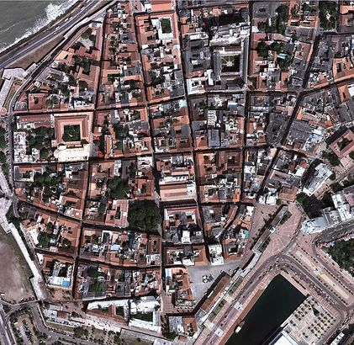

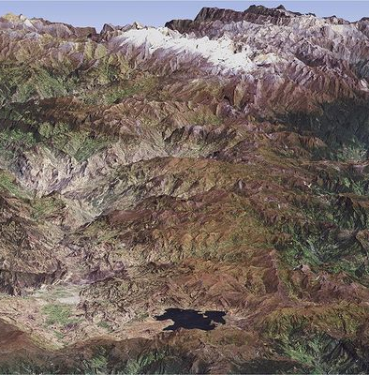

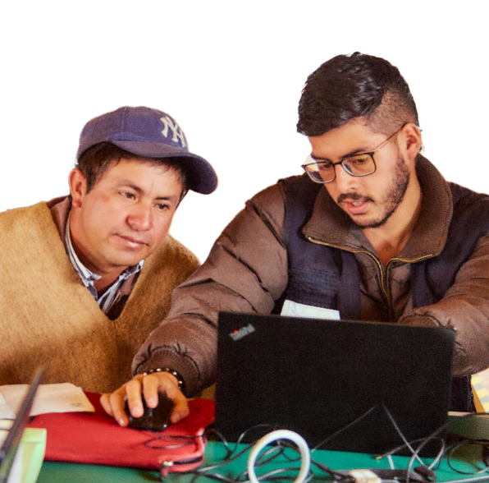
- PRESENTACIÓN DEL PROYECTO:

- ALINEACIÓN DEL PROYECTO:

1.1 Resumen del proyecto:

Nombre del proyecto:
Cantidad de beneficiarios:
Fuente de financiación:
Sector:
Valor total proyecto
Fecha de formulación:

1.2 Localización Geográfica:

País | Colombia | Centro poblado: | N/A
Departamento: | N/A | Resguardo: | N/A
Municipio: | N/A | Específica | N/A

  - Alineación al Plan Nacional de Desarrollo:

Nombre del Plan
Estrategia
Línea
Programa
Indicadores y/o metas asociadas.

  - Alineación al Plan estratégico Institucional - PEI:

Objetivo PEI | Estrategia PEI | Producto PEI | Producto del Proyecto.

- ALCANCE DEL PROYECTO:

- MARCO NORMATIVO:

  - Leyes
  - Normas
  - Decretos

- DESCRIPCIÓN DE LA SITUACIÓN EXISTENTE Y PROBLEMA A RESOLVER:

Indicadores | Unidad de medida | Valor | Valor de referencia
Indicador 1
Indicador 2
Indicador N
Fuente:

4.1 Identificación y descripción del problema a resolver:

Problema Central o Necesidad: | Bajos niveles de respuesta a los grupos de valor de la entidad, en el marco del Modelo Integrado de Gestión y Planeación -MIPG.
Magnitud actual del Problema o Necesidad Indicadores de línea base: | Índice de desempeño institucional medido a través del FURAG: 90,3%

  - Causas que generen el problema o necesidad:

DIRECTAS | INDIRECTAS

  - Efectos generados por el problema:

DIRECTOS | INDIRECTOS

Gráfico 1. Árbol de Problemas:

- JUSTIFICACIÓN:

- ESTUDIO DE NECESIDADES:

Bien /Servicio: | Unidad de medida:
Descripción del bien o servicio (B/S), análisis y aspectos técnicos del mercado:

6.1 Historia y proyección del Bien o Servicio.

Año Inicial histórico: Año Final histórico: Año Proyección:

AÑO | 2020 | 2021 | 2022 | 2023 | 2024 | 2024 | 2025 | 2026
OFERTA
DEMANDA

- IDENTIFICACIÓN Y ANÁLISIS DE PARTICIPANTES:

7.1 Identificación de participantes:

Actor | Entidad | Posición (1) | Intereses o expectativas | Contribución o gestión
(1) Posición: Beneficiario, Cooperante, Oponente, perjudicado

7.2 análisis de los participantes:

(Indique el tipo de concertación y concertación entre los participantes)

7.3 Población afectada por el problema:

GRUPO | CANTIDAD DE PERSONAS AFECTADAS
GRUPOS ETÁREOS
Infancia y adolescencia (0-17 años)
Juventud (18-26 años)
Adulto Mayor (60 años en adelante)
GRUPOS ÉTNICOS
Afrocolombianos
Raizales
Indígenas
Rom
GRUPOS SOCIALES
Mujeres
LGBT
Personas en situación de Discapacidad
Artesanos
Habitantes rurales
POBLACIÓN EN GENERAL
TOTAL

7.4 Población objetivo:

GRUPO | CANTIDAD DE PERSONAS AFECTADAS
GRUPOS ETÁREOS
Infancia y adolescencia (0-17 años)
Juventud (18-26 años)
Adulto Mayor (60 años en adelante)
GRUPOS ÉTNICOS
Afrocolombianos
Raizales
Indígenas
Rom
GRUPOS SOCIALES
Mujeres
LGBT
Personas en situación de Discapacidad
Artesanos
Habitantes rurales
POBLACIÓN EN GENERAL
TOTAL
8.0 OBJETIVO GENERAL Y ESPECÍFICOS

8.1 Objetivo general e indicadores de seguimiento:

Problema Central o Necesidad:
Objetivo General - Propósito:
Nombre del producto:
Nombre Indicador objetivo | Descripción |  |  | Fuente de verificación
 | Medido a través de:
 | Meta:
 | Tipo de fuente:

8.2 Relaciones entre las causas y los objetivos específicos:

Tipo de Causa | Causa Relacionada | Objetivos específicos/componente
Directa
Indirecta
Indirecta

Gráfico 2. Esquema de árbol de objetivos:

9.0 ALTERNATIVA PROPUESTA

9.1 Nombre de la alternativa de solución:

Alternativas de Solución Contempladas: | ¿Seleccionada?
 | SI
 | NO
Razón de Selección de la Alternativa de Solución:

9.2 Análisis técnico de la alternativa:

ALTERNATIVA

9.3 Localización de la alternativa:

Región: |  | Centro poblado:
Departamento: |  | Resguardo:
Municipio: |  | Específica

Factores analizados:
Factores Analizados | X | Factores Analizados | “X”
Aspectos Administrativos y políticos |  | Estructura Impositiva y legal
Cercanía a la Población Objetivo |  | Factores Ambientales
Cercanía de fuentes de abastecimiento |  | Impacto para la Equidad de Género
Comunicaciones |  | Medios y costo de Transporte
Costo y disponibilidad de terrenos |  | Orden Público
Disponibilidad de servicios públicos (Agua, Energía) |  | Topografía
Disponibilidad y Costos Mano de Obra |  | Otros

10. DESCRIPCIÓN DEL PROYECTO:

  - Descripción de cada uno de los componentes del proyecto:
  - Alcance técnico de cada uno de los productos y entregables del proyecto

10.3 Metas del proyecto:

Objetivo 1: ______________________________________________________________________________________________________

OBJETIVO | PRODUCTO | TIPO* | TOTAL | Meta año 1 | Meta año 2 | Meta año 3 | Meta año 4

  - Indicadores de seguimiento actividades.

Objetivo 1: __________________________________________________________________________________________________________

Producto | Actividad | Nombre del indicador de la actividad. | Valor esperado del indicador
 |  |  | Meta total | Año 1 | Año 2 | Año 3 | Año 4 | Año 5

11. CADENA DE VALOR:
11.1 Objetivo 1:
Objetivos específicos | Producto | Indicador de producto | Meta por año del producto | Actividades | Costo año 1 ($) | Costo año 2 ($) | Costo año 3 ($) | Valor año 4 ($)
OE1. | Producto 1. |  | Año 1:  Año 2:  Año 3:  Año 4: | A1.
 |  |  |  | A2.
 |  |  |  | A3.
 | Producto 2. |  | Año 1:  Año 2:  Año 3:  Año 4: | A1.
 |  |  |  | A2.
 |  |  |  | A3.
 | Producto 3. |  | Año 1:  Año 2:  Año 3:  Año 4: | A1.
 |  |  |  | A2.
 |  |  |  | A3.
TOTAL, POR AÑO ($)

Costo objetivo 1:

11.2 ANALISIS DE RIESGO:

 | Tipo de riesgo | Descripción del riesgo | Probabilidad e impacto | Efectos | Medidas de Mitigación
1-
Propósito (Objetivo general)
2-Componente (Productos)
 |  |  | Impacto: 3. Moderado

- Probabilidad: Frecuente, ocasional, poco probable, probable, remoto
- Impacto: Alto, bajo, moderado, muy alto, muy bajo

12. CUANTIFICACIÓN DE INGRESOS Y VALORACIÓN DE BENEFICIOS

Tipo:  Ingreso (venta) o beneficio | Descripción | Unidad de medida | Bien producido
Beneficio
Ingreso

12.1 Beneficios ingresos: En Pesos M/C.
Beneficiarios Cantidad:

Periodo | Cantidad | Valor unitario | Valor total
0
1
2
3
4
5
6
TOTAL

13. OPERACIÓN Y MANTENIMIENTO

Esquema de sostenibilidad:

Administración
Operación
Mantenimiento
Sostenibilidad del proyecto
Aspectos institucionales y legales
Aspectos ambientales

14. DATOS DEL RESPONSABLE DEL PROYECTO.

Nombre del responsable
Cargo
Dependencia

15. ANEXOS

Anexo 1. Presupuesto detallado.
Anexo 2. Cronograma
Anexo 3. Metodología General Ajustada - MGA.
Anexo. 4. Diagnostico por componentes que soportan la necesidad.

